**BỘ CÔNG THƯƠNG**

**TRƯỜNG ĐẠI HỌC CÔNG THƯƠNG**

---



**MÔN : TRÍ TUỆ NHÂN TẠO**

# 

**Tên chủ đề :** Xây dựng phần mềm trò chơi

Ô ăn quan sử dụng Minimax

***Giảng viên hướng dẫn* : Nguyễn Thị Thùy Trang**

***Các sinh viên thực hiện* :**

* 2001220724 Phạm Đắc Anh Duy (Trưởng nhóm)
* 2001220691 Phạm Tiến Dũng

**Tp. Hồ Chí Minh, tháng 12 năm 2024**

**Công việc mỗi thành viên trong nhóm**

|  |  |
| --- | --- |
| **Phạm Đắc Anh Duy** 2001220724 | **Xây dựng thuật toán vào chức năng người chơi với máy. Xây dựng logic game.**  **Xây dựng giao diện trò chơi.** |
| **Phạm Tiến Dũng**  2001220691 | **PowerPoint, word, xây dựng logic game.**  **Xây dựng giao diện trò chơi** |

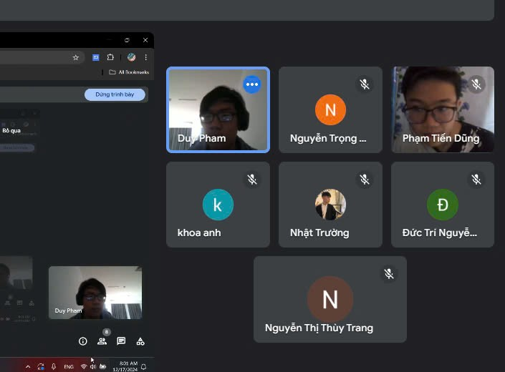

MỤC LỤC

**I.** **Giới thiệu** 4

1. Phạm vi của đồ án 4

2. Mục tiêu 4

3. Sự cần thiết và lý do chọn đề tài 4

**II.** **Phân tích đề tài** 5

1. Phân tích yêu cầu 5

a. Chế độ chơi giữa người với người 5

b. Chế độ chơi giữa người với mày 5

2. Yêu cầu chức năng 5

a. Yêu cầu giao diện người dùng 5

b. Chức năng trong chế độ Người vs Người 6

c. Chức năng trong chế độ Người vs Máy 6

d. Kỹ thuật triển khai 6

**III.** **Thiết kế** 7

1. Đề xuất sử dụng thuật toán: 7

2. Cách thức giải quyết bài toán: 7

**IV.** **Cài đặt ứng dụng bài toán:** 9

1. Xây dựng giao diện: 9

**V.** **Xây dựng các phương thức xử lý trò chơi:** 11

**VI.** **Kết luận và định hướng phát triển** 16

**VII.** **Tài liệu tham khảo** 17

# **Giới thiệu**

## Phạm vi của đồ án

Đồ án này tập trung xây dựng một phần mềm mô phỏng trò chơi Ô ăn quan, một trò chơi dân gian truyền thống của Việt Nam. Phần mềm sẽ bao gồm hai chế độ chơi chính: Người chơi với người chơi và người chơi với máy tính. Với chế độ người chơi với máy, thuật toán MiniMax sẽ được áp dụng để tạo nên các cấp độ khó khác nhau, mang lại trải nghiệm phù hợp với từng đối tượng người dùng. Phạm vi phát triển bao gồm việc thiết kế giao diện thân thiện, xây dựng logic trò chơi, và tích hợp trí tuệ nhân tạo để hỗ trợ quá trình chơi với máy.

## Mục tiêu

Mục tiêu chính của đồ án là tái hiện một cách chính xác và hấp dẫn trò chơi Ô ăn quan truyền thống trên nền tảng kỹ thuật số. Sản phẩm sẽ mang lại trải nghiệm giải trí, đồng thời góp phần bảo tồn và phát triển giá trị văn hóa dân gian. Đối với chế độ chơi với máy, đồ án hướng tới việc áp dụng thuật toán trí tuệ nhân tạo không chỉ để nâng cao chất lượng trò chơi mà còn tạo cơ hội nghiên cứu và học tập về thuật toán MiniMax trong thực tiễn.

## Sự cần thiết và lý do chọn đề tài

Ô ăn quan là một trò chơi quen thuộc, gắn bó với tuổi thơ của nhiều thế hệ người Việt Nam. Tuy nhiên, trong cuộc sống hiện đại, khi các thiết bị kỹ thuật số ngày càng phổ biến, các trò chơi truyền thống như Ô ăn quan dần ít được biết đến hơn. Việc phát triển một phần mềm mô phỏng trò chơi này không chỉ là cách để giữ gìn và quảng bá nét đẹp văn hóa, mà còn tạo cơ hội để mọi người, đặc biệt là thế hệ trẻ, tiếp cận và trải nghiệm lại giá trị này theo một cách mới mẻ hơn. Ngoài ra, đề tài cũng mang tính thực tiễn trong việc ứng dụng trí tuệ nhân tạo vào giải quyết các bài toán cụ thể, giúp sinh viên học hỏi và áp dụng kiến thức chuyên ngành vào thực tế.

# **Phân tích đề tài**

## Phân tích yêu cầu

### Chế độ chơi giữa người với người

* **Mục tiêu:** Tạo ra một phần mềm mô phỏng trò chơi Ô ăn quan truyền thống giữa hai người chơi trên cùng một thiết bị.
* **Đặc điểm:**
* Giao diện thân thiện, dễ sử dụng.
* Đảm bảo các quy tắc đúng như trò chơi truyền thống:
  + Số lượng quan và dân chính xác.
  + Các bước đi hợp lệ.
  + Tính điểm sau mỗi lượt.
* Tạo sự công bằng tuyệt đối giữa hai người chơi.

### Chế độ chơi giữa người với mày

* **Mục tiêu:** Cung cấp trải nghiệm chơi Ô ăn quan với máy tính, sử dụng trí tuệ nhân tạo để xử lý nước đi của máy.
* **Đặc điểm:**
* Ứng dụng thuật toán MiniMax để quyết định nước đi của máy dựa trên:
  + Trạng thái hiện tại của bàn chơi.
  + Các chiến lược để tối ưu hóa điểm số của máy hoặc giảm thiểu điểm số của người chơi.
* Cho phép người chơi chọn độ khó:
  + **Mức 1:** Máy tính chỉ xem xét bước đi kế tiếp.
  + **Mức 2:**  Máy tính xem xét 2 bước đi trước.
  + **Mức 3:** Máy tính sử dụng cây MiniMax sâu hơn với đánh giá 3 bước.

## Yêu cầu chức năng

### Yêu cầu giao diện người dùng

* + **Màn hình chính:** Lựa chọn chế độ chơi: Người vs Người, Người vs Máy.
  + **Bàn chơi:**
  + Giao diện hiển thị rõ ràng 10 ô dân và 2 ô quan.
  + Chỉ rõ số lượng quân trong từng ô.
  + Hiển thị điểm của từng người chơi.
  + Thông báo lượt chơi (người chơi 1, người chơi 2 hoặc máy).
  + **Cài đặt:** Tùy chọn chọn độ khó khi chơi với máy.

### Chức năng trong chế độ Người vs Người

* Tự động tính toán điểm sau mỗi lượt.
* Kiểm tra kết thúc trò chơi: Không còn quân nào trong các ô hoặc tất cả quân đã về ô quan.
* Hiển thị người thắng khi kết thúc.

### Chức năng trong chế độ Người vs Máy

* Triển khai thuật toán MiniMax:
  + Đánh giá trạng thái bàn chơi dựa trên điểm và khả năng chiến thắng.
  + Thực hiện nước đi tối ưu dựa trên độ khó.
* Máy tự động đi trong khoảng thời gian hợp lý (ví dụ: 1-3 giây sau lượt của người chơi).
* Tương tự chế độ Người vs Người, tính toán điểm và kiểm tra kết thúc trò chơi.

### Kỹ thuật triển khai

* **Ngôn ngữ lập trình:** Java
* **Triển khai MiniMax:**ây trạng thái trò chơi với đánh giá hàm tiện ích.

1. **Thiết kế**

## Đề xuất sử dụng thuật toán:

* Thuật toán đề xuất sử dụng chính: Minimax.
* Mô tả Tổng quan cách áp dụng thuật toán:
* Khi người chơi đi, máy tính sẽ dùng thuật toán Minimax để tính nước tối đa (Maximizing) mà máy tính có thể đi được. Đồng thời cũng tính toán giá trị các nước mà người chơi có thể đi.
* Từ hai thông số này, máy tính sẽ ưu tiên tối đa hóa lượt chơi của mình và tối thiểu hóa số điểm của người chơi có thể đạt được.
* Nghĩa là, với mỗi nước đi, máy tính sẽ cố gắng đưa chênh lệch giữa giá trị nước đi của máy với giá trị nước đi của người về con số có lợi cho máy.
* Từ các chỉ số này, máy tính sẽ ghi nhận nước đi tối ưu nhất (bestMove) và hướng đi tối ưu nhất trong nước đó (bestDirection).

## Cách thức giải quyết bài toán:

* Tái hiện và xây dựng lại thuật toán thông qua hai hàm:
* runAI(): nhằm mục đích gọi hàm kiểm tra giá trị nước đi của từng nước, sau đó sẽ lưu lại nước có giá trị tốt nhất.
* checkAI(): hàm xử lý chính của AI về việc tính toán các giá trị của cả máy lẫn người. Trong hàm này đã bao gồm thuật toán Minimax tính ra 5 sự chênh lệch giữa 2 giá trị trò chơi của máy lẫn người.
* Chi tiết:
* Hàm runAI():
* Các chỉ số để xử lý:
* depth: xử lý chiều sâu để tìm kiếm của thuật toán. Ở dự án này nhóm quy định 3 mức 1,2,3 nhằm đảm bảo tốc độ xử lý và độ rủi ro về lỗi. Chỉ số depth càng cao thì càng tìm ra nước đi tốt nhất.
* bestMove: Nước đi tối ưu nhất của máy để nhằm tăng cơ hội thắng của máy và giảm cơ hội thắng của người chơi.
* bestDirection: hướng đi tốt nhất của bestMove (trái/ phải)
* Hai yếu tố bestMove và bestDirection buộc phải đi đôi với nhau để mang giá trị chiến thắng tốt cho AI. Một bestMove có thể sẽ không phải là giá trị tốt nhất nếu chọn sai bestDirection.
* maxEval: Trạng thái game tốt nhất mà game có thể đạt được trong lượt đi đó. Với Eval là chỉ số “Số điểm máy” - “Số điểm người chơi”.
* Các bước chạy hàm:
* Chạy vòng for để duyệt qua các ô có thể đi, trong mỗi ô lại duyệt 2 hướng trái phải để tìm giá trị trò chơi ở cả 2 hướng. Trong khi đó so sánh giá trị tìm được so với giá trị của maxEval, nếu lớn hơn thì gán giá trị vừa tìm được cho maxEval, ngược lại thì không gán.
* Sau khi chạy xong thì thực thi hàm Run với 2 tham số bestMove và bestDirection theo logic trò chơi.
* Hàm checkAI():
* Đầu vào:
* ArrayList<o> lst: Hiện trạng bàn cờ
* int thuTuO: chỉ số của ô được chọn.
* boolean checkHuong: kiểm tra đó là hướng trái hay phải
* int depth: độ sâu của tìm kiếm
* boolean isMaximizingPlayer: kiểm tra có phải máy không
* Đầu ra: Trả về giá trị bàn cờ tối ưu nhất cho máy.
* Xử lý:
* Kiểm tra nếu độ sâu = 0 hoặc số lượng đá để rải = 0 thì trả về giá trị bàn cờ.
* Tạo mô phòng bàn cờ để thao tác tránh gây ảnh hưởng bàn cờ hiện tại.
* Mô phỏng nước đi từng trường hợp.
* Tính điểm ăn quan của nước đang đi mô phỏng.
* Áp dụng thuật toán Minimax để lấy ra giá trị của bàn cờ hiện tại. Giá trị này nếu là lượt của máy sẽ tính giá trị có lợi nhất cho máy. Còn nếu là người thì sẽ tính giá trị có lợi nhất (mô phỏng) của người chơi. Có sử dụng hàm evalute để tính toán giá trị bàn cờ.
* Sau cùng, trả về hàm runAI() giá trị tốt nhất của nước đi.
* Sau cùng, hàm runAI() sẽ nhận giá trị và so sánh với maxEval hiện tại. Nếu lớn hơn sẽ gán giá trị vừa tính thành maxEval và tiếp tục vòng lặp. Nếu không thì sẽ bỏ qua giá trị và chạy tiếp vòng lặp.

# **Cài đặt ứng dụng bài toán:**

* + 1. Xây dựng giao diện:
* Giao diện tổng quan:

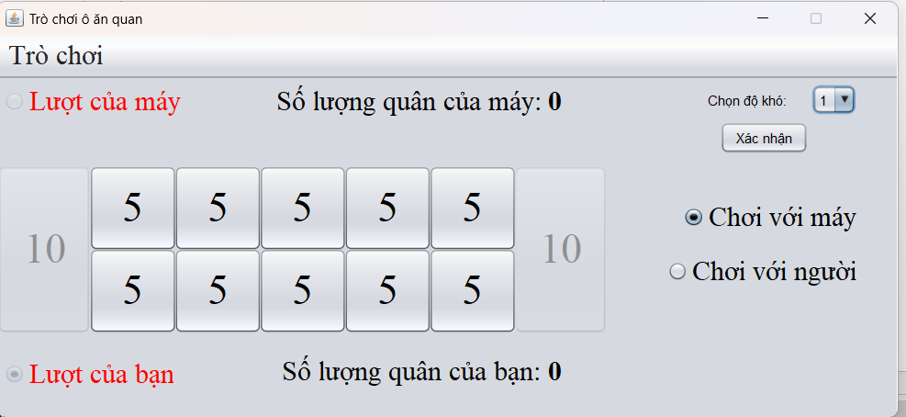

* Chọn hướng:

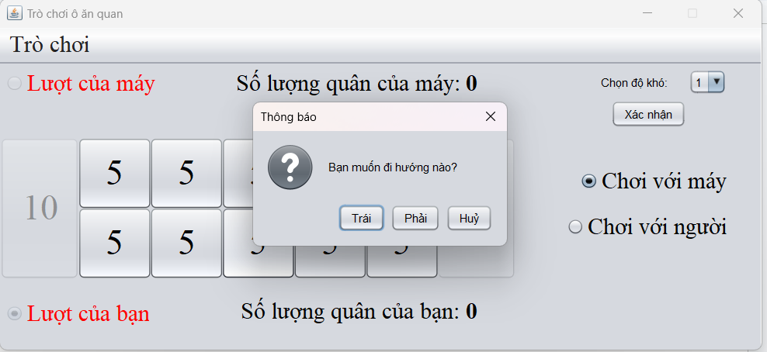

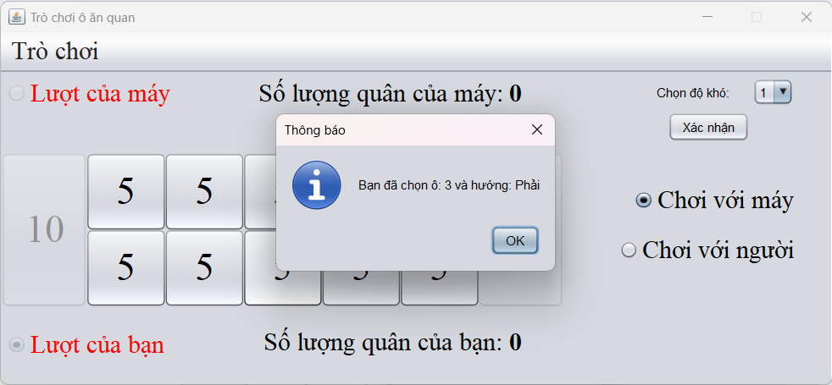

* Ô tính toán của AI (Nhằm mục đích làm rõ thuật toán):

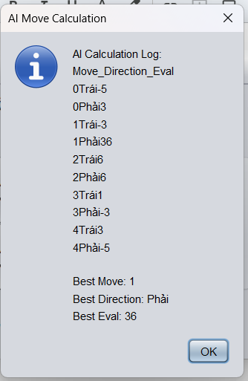

# **Xây dựng các phương thức xử lý trò chơi:**

* Phương thức điều khiển trò chơi:

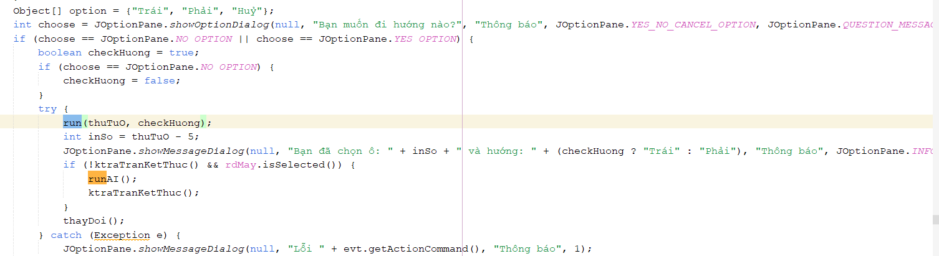

* Phương thức run:

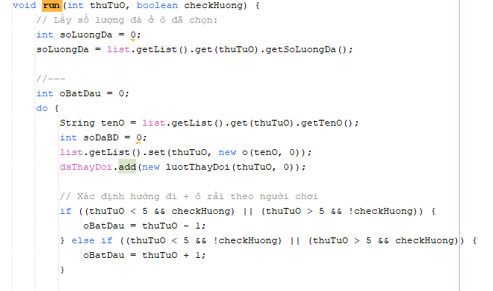

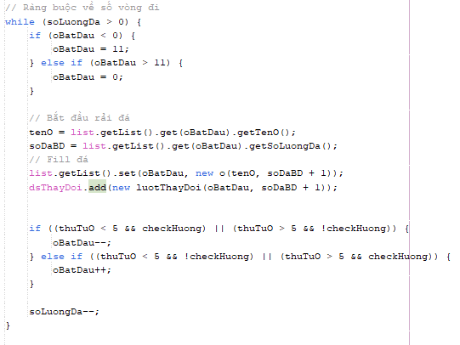

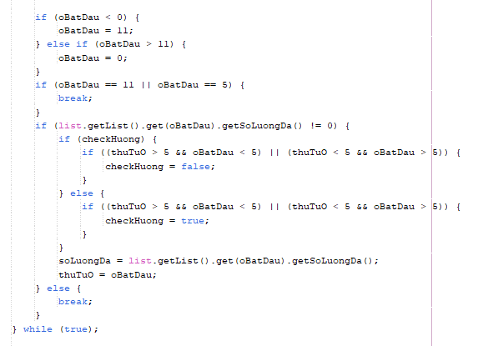

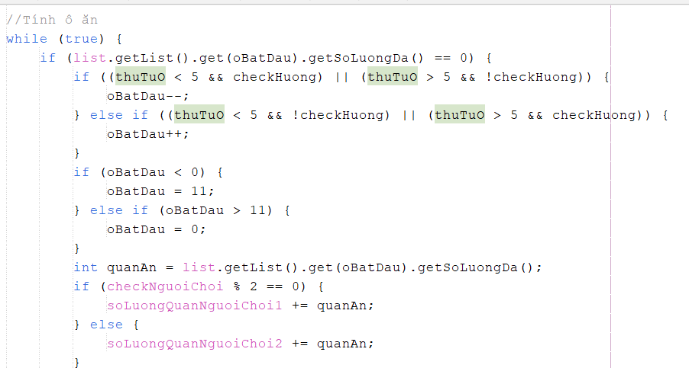

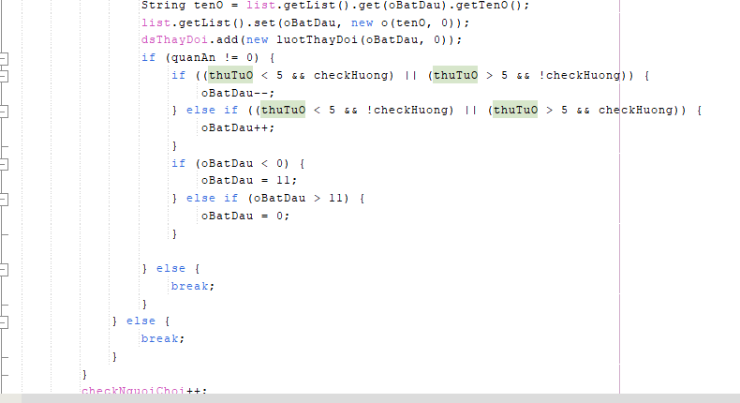

* Phương thức runAI():

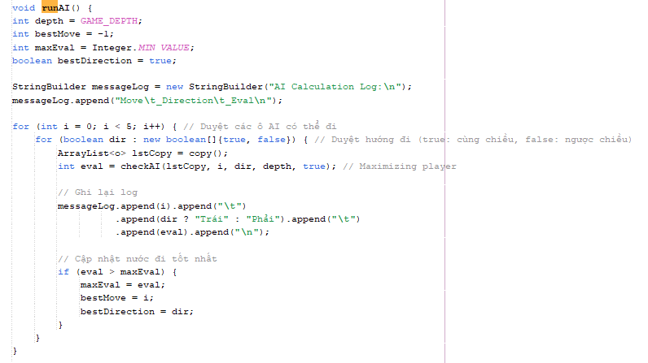



* Phương thức checkAI():

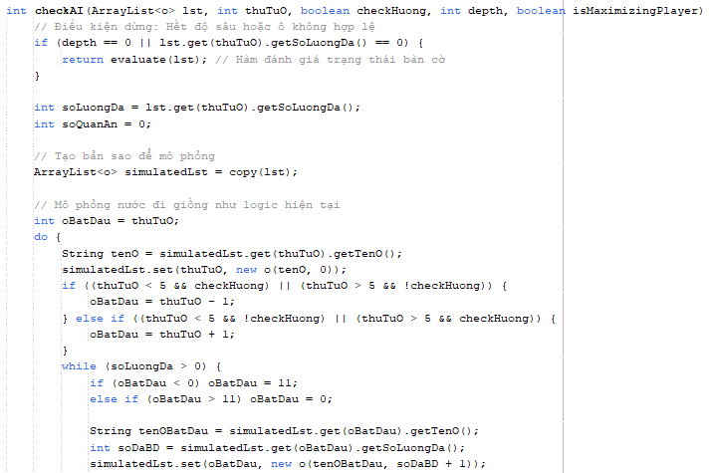

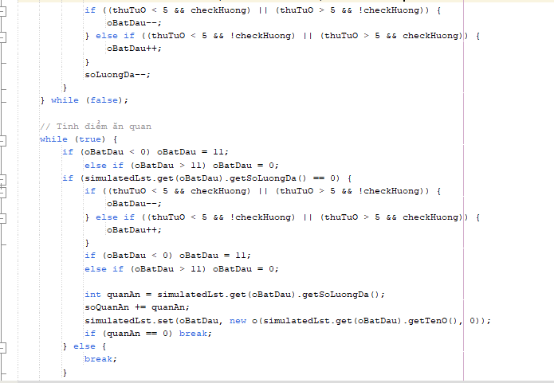

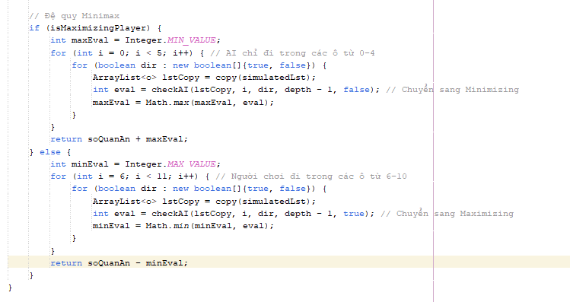

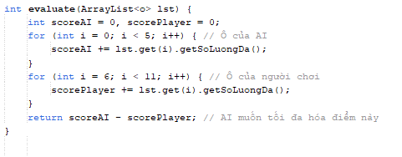

# **Kết luận và định hướng phát triển**

#### 1. Kết luận

Đồ án đã hoàn thành việc xây dựng phần mềm mô phỏng trò chơi Ô ăn quan với hai chế độ chính: Người chơi với người chơi và người chơi với máy tính. Sản phẩm không chỉ tái hiện đầy đủ các quy tắc truyền thống mà còn mang đến trải nghiệm chơi game kỹ thuật số thân thiện và tiện lợi. Việc tích hợp thuật toán MiniMax giúp tăng tính thử thách và thú vị khi chơi với máy, đồng thời thể hiện khả năng ứng dụng trí tuệ nhân tạo trong phát triển phần mềm. Qua quá trình thực hiện đồ án, nhóm đã không chỉ đạt được mục tiêu kỹ thuật mà còn góp phần bảo tồn giá trị văn hóa dân gian Việt Nam, tạo cầu nối giữa truyền thống và hiện đại.

#### 2. Định hướng phát triển

* *Nâng cao trí thông minh của máy chơi:*Áp dụng các thuật toán AI tiên tiến hơn, như Monte Carlo Tree Search, để tăng khả năng dự đoán và phân tích nước đi của máy.
* *Phát triển chế độ chơi trực tuyến:*Xây dựng nền tảng chơi online, cho phép người chơi kết nối và thi đấu với nhau qua mạng, mở rộng tính cộng đồng của trò chơi.
* *Hỗ trợ đa nền tảng:*Phát triển phiên bản dành cho thiết bị di động (Android, iOS) và nền tảng web, giúp người chơi dễ dàng truy cập ở bất kỳ đâu.
* *Mở rộng hệ thống thành tích và xếp hạng:*Tạo bảng xếp hạng và hệ thống thành tích để khuyến khích người chơi thử thách và cải thiện kỹ năng.

# **Tài liệu tham khảo**

1. CellphoneS. (n.d.). Ô ăn quan: Hướng dẫn cách chơi và chiến thuật cơ bản. Nguồn tham khảo: <https://cellphones.com.vn/sforum/o-an-quan>
2. Nguyen, D. (2024). Thuật toán Minimax AI trong game. Nguồn tham khảo: <https://viblo.asia/p/thuat-toan-minimax-ai-trong-game>